## 招标公告

（e采通编号：CGZX2024080250）

**1.招标条件**

中国重汽集团济南动力有限公司针对新能源产品试验检测中心（二期）技改项目工程施工项目，以公开招标的方式组织招标。本项目业主为中国重汽集团济南动力有限公司，建设资金来自 企业自筹 ，出资比例为 100% 。该项目现已具备招标条件，欢迎具备条件的潜在投标人参加投标。

**2.项目概况与招标范围**

2.1工程名称：新能源产品试验检测中心（二期）技改项目工程施工；

2.2工程地点：济南市莱芜区；

2.3工程概况：新能源产品试验检测中心（二期）技改项目：1#动力总成试验室、2#动力总成试验室、3#动力总成试验室、EMC试验室（二期）、3#新能源试验室、新能源车模拟涉水浸水池、附件与材料试验室、新能源对标分析中心、整车试验室、职工食堂、周转仓库、污水处理站、动力站房、道路管网（主要建筑物、构筑物基本信息见下表）等全部建安工程，以上工程项目总投资估算人民币40350万元/含税；

| **序号** | **单位名称** | **建筑结构** | **建筑面积（㎡）** | **层数** | **备注** |
| --- | --- | --- | --- | --- | --- |
| 1 | 1#动力总成试验室 | 钢结构+框架 | 12500 | 2层 |  |
| 2 | 2#动力总成试验室 | 混凝土框架结构 | 8300 | 1层 |  |
| 3 | 3#动力总成试验室 | 混凝土框架结构 | 7500 | 1层 |  |
| 4 | EMC试验室（二期） | 混凝土框架结构 | 6040 | 3层 |  |
| 5 | 3#新能源试验室 | 钢结构 | 3400 | 1层/局部2层 |  |
| 6 | 新能源车模拟涉水、浸水池 | / | 875 | 1层 |  |
| 7 | 附件与材料试验室 | 框架 | 8200 | 2层 |  |
| 8 | 新能源对标分析中心 | 钢结构 | 5100 | 1层 |  |
| 9 | 餐厅 | 混凝土框架结构 | 1180 | 1层 |  |
| 10 | 周转仓库 | 钢结构 | 6600 | 1层 |  |
| 11 | 危化品仓库 | 混凝土框架结构 | 500 | 1层 |  |
| 12 | 污水处理站 | 框架结构 | 200 | 1层 |  |
| 13 | 动力站房 | 混凝土框架结构 | 2400 | 1层/局部地下1层 |  |

2.4资金来源：企业自筹，已落实；

2.5工期要求：计划开工时间2024年11月1日，计划竣工时间：2025 年10月31日前交付（暂定，具体以招标文件为准）；

2.6招标范围：本次招标范围包括但不限于施工图纸范围内的全部工作内容的施工、验收及质量保修，以及清单外新增施工内容等。具体详见招标文件、图纸及工程量清单；

2.7本工程共分：1个标段。

**3．投标人资格要求**

3.1 本次招标要求投标人具备：

（1）投标人必须是在中华人民共和国境内注册的独立法人机构，具有独立承担民事责任能力，注册资金不少于50000万人民币；公司成立三年以上（以营业执照成立日期到开标当日满三年为准）；并在人员、设备、资金等方面具有承担本项目的能力；

（2）投标人资质要求：须同时具有建筑工程施工总承包特级、机电工程施工总承包壹级（或建筑机电安装工程专业承包壹级）及以上资质，并具有有效的安全生产许可证；

（3）投标人拟派项目负责人要求：须具备建筑工程专业壹级注册建造师证书，具有有效的安全考核合格B证且不得担任其他在施建设工程项目的项目经理；从业经历至少承担一项工业项目业绩（担任项目经理或项目技术负责人）；至少十年施工项目管理工作经验。

（4）**近三年至少具备三个不低于3亿元的类似工业项目业绩（近三年业绩指2021年8月1日至今，取得竣工验收报告的工业园区类或试验研发类等建设项目业绩）；**

（5）单位负责人为同一人或者存在控股、管理关系的不同投标人，不得同时报名参加本次招标活动，否则须另提供上级单位对本项目投标的唯一授权。

（6）财务要求：近三年财务状况良好（近三年指2021、2022、2023年）；

（7）信誉要求：近三年企业信誉良好，无严重不良行为记录（近三年指2021年1月1日至今）。

3.2 被邀请单位 不可以 组成联合体投标。

**4．报名及招标文件的获取**

4.1凡有意参加投标者，请于2024年 8 月 31 日至2024年 9 月 13 日每日上午 9:00至11：30，下午 14:00至 16：30（北京时间，下同），到将以下资料的原件扫描件发送至邮箱liuyuan@sinotruk.com并电话联系工作人员查收（联系人：刘圆；联系方式：13953178362）：

1. 营业执照；
2. 资质证书；
3. 安全生产许可证；
4. 信用中国和裁判文书网站的报名公司的信息截图；
5. 近三年经合法审计的财务三表扫描件（同时填写附件1，数据必须与第三方审计的财务三表一致）；
6. 公司简介，包括但不限于公司发展史、企业文化、企业性质、规模和实力、营业水平、技术人员情况、在建项目情况、企业荣誉及认证、企业优势等。
7. 拟派项目经理注册建造师证书证及有效的安全考核合格B证项目项目经理的履历简介、从业业绩（要求报名拟派项目经理经招标人综合审查通过后须为投标项目经理，且中标后必须到场履职，未经招标人同意不得变更）。
8. 类似工业建筑项目业绩，要求提供合同及竣工验收报告原件扫描件，数量不限，能报尽报，填写附件2；
9. 向招标人推荐考察的济南及周边地区在建类似项目，填写附件4；
10. 唯一的法人授权委托书及被授权人身份证、近12个月社保缴纳证明；
11. 联系人、联系方式、电子邮箱。

注意：**以上报名资料均要加盖公章.**

1.请将以上文件原件扫描汇总形成PDF格式文件，发送至上述指定邮箱，并设置邮件名称为“公司名称+项目名称”，若上述资料不全或扫描件不清晰无法辨认的则会影响报名成功。

**2.本项目实行资格预审，报名成功不代表资格审查通过、入围投标名单。发放招标文件前，招标人进行资格审查验证，并对报名企业从公司规模实力、业绩、财务状况等多个方面按所提供的报名材料进行综合考察，根据审查考察结果以合格制、有限数量制确定投标入围名单**。

**入围者通过重汽e采通平台接收电子版招标文件，具体发送时间另行通知。**

**报名同时请按照附件3《非生产供应商注册操作手册》完成平台注册（网址：[https://ecaitong.sinotruk.com:8012/#/login），注册时，业务主管部门选择“技术改造部”，从非生产供应商（招标）板块进入，类别选择“工程建设-工程建设”。项目编号为“CGZX2024080250”](http://ecaitong.sinotruk.com:8012/#/login），注册时，业务主管部门选择)。**

**注册并审核通过后方能参与本项目应标及后续投标，审核通过后请电话告知招标方联系人。**

4.2招标文件获取：另行通知。

4.3招标文件工本费：无。

4.4投标保证金金额、形式和递交：详见招标文件。

4.5中标服务费：无。

**5．投标文件的递交**

5.1 投标文件递交的截止时间：（投标截止时间，下同）详见招标文件。

5.2 逾期送达的或者未送达指定地点的投标文件，招标人不予受理。

**6．招标公告发布媒介**

本次公告同时在山东省阳光采购服务平台、中国招标投标公共服务平台及中国重型汽车集团有限公司网站上发布。

**7****．联系方式**

招 标 人：中国重汽集团济南动力有限公司

地 址：济南市高新区华奥路777号

联 系 人：刘圆

电 话：13953178362、0531-58066610

电子邮件：liuyuan@sinotruk.com

2024年8月28日

附件1:

请按以下表格内容如实填写，提供经会计师事务所审计且出具无保留意见的**近三年（近三年指2021、2022、2023年）的财务审计报告**，并**加盖公章**（包括但不限于报告页、经审计的资产负债表、利润表、现金流量表及报表附注）。如投标人公司没有经审计的财务报告，可提供**加盖公章的近三年财务报表**，包括但不限于资产负债表、利润表、现金流量表。应提供**中文版本**的审计报告或财务报表。**要求汇总表与财务报告（表）数据必须一致。**

|  |  |  |  |
| --- | --- | --- | --- |
| 投标单位资产情况汇总表 | | | |
| 注册资金（万元） |  | | |
| 实收资金（万元） |  | | |
| 年度资产情况 | 2021年 | 2022年 | 2023年 |
| 流动资产（万元） |  |  |  |
| 非流动资产（万元） |  |  |  |
| 营业收入（万元） |  |  |  |
| 年底资产总值（万元） |  |  |  |
| 年底负债总值（万元） |  |  |  |
| 资产负债率（ %） |  |  |  |
| 净利润（万元） |  |  |  |
| 未分配利润（万元） |  |  |  |
| 营运资金 |  |  |  |
| （本年营业收入-上年营业收入）÷上年营业收入 |  |  |  |

附件2:

|  |  |  |  |  |  |  |  |
| --- | --- | --- | --- | --- | --- | --- | --- |
| **近三年 30000 万元及以上的类似业绩列表** | | | | | | | |
| 序号 | 项目/合同  名称 | 项目地点 | 工程规模（建筑面积㎡） | 合同内容及范围 | 合同额（万元） | 项目负责人 | 开竣工时间 |
| 1 |  |  |  |  |  |  |  |
| 2 |  |  |  |  |  |  |  |
| 3 |  |  |  |  |  |  |  |
| 4 |  |  |  |  |  |  |  |
| ...... |  |  |  |  |  |  |  |
|  | 数量不限，能报尽报 |  |  |  |  |  |  |

附件3

非生产供应商注册操作手册

**归口部门选“技术改造部”**

浏览器中输入地址;

[https://ecaitong.sinotruk.com:8012/#/login](http://ecaitong.sinotruk.com:8012/#/login normalLink /tdkey d38o9f /tdfe -10 /tdfu http:/ecaitong.sinotruk.com:8012/#/login /tdlt inline)

1.点击立即注册

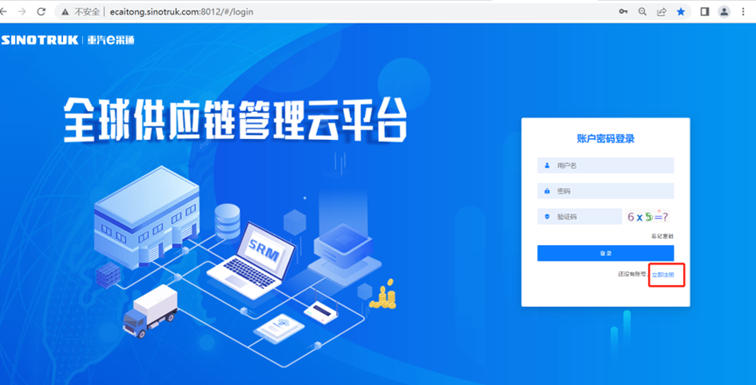

2.     填写手机号码（没有注册过的）

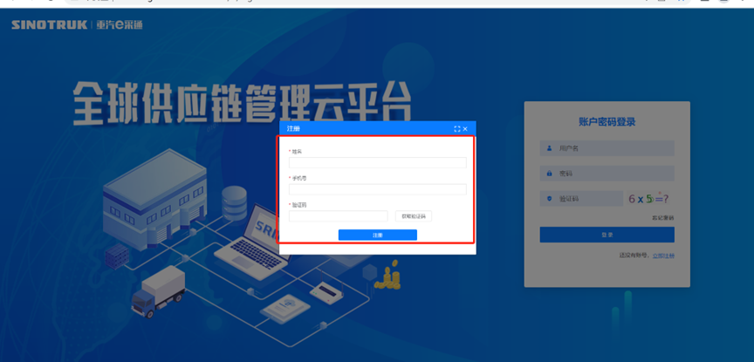

3.     注册成功登录这个手机号码的账号进入系统，点击供应商注册

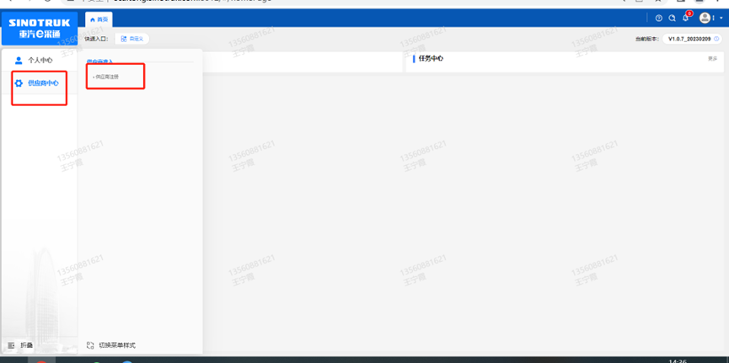

4.     点击新增

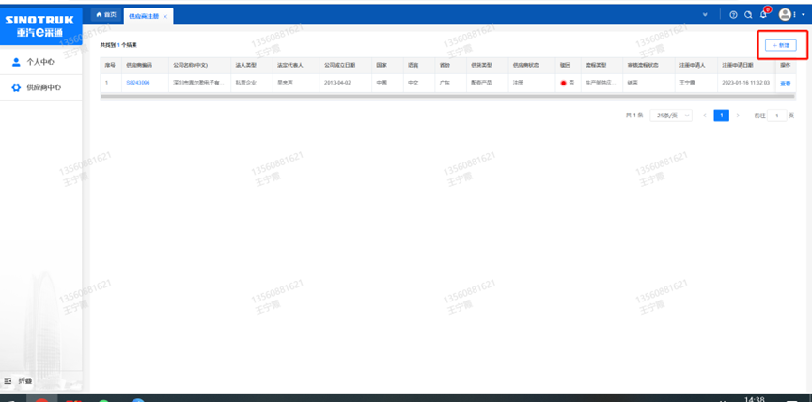

5 按要求填写所有信息，注意非生产类要填写合作单位，最后提交审批

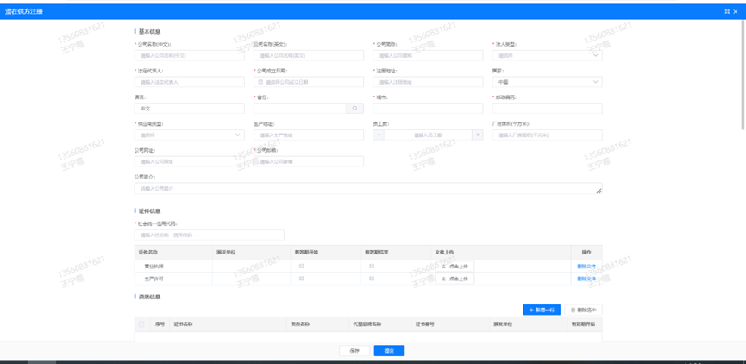

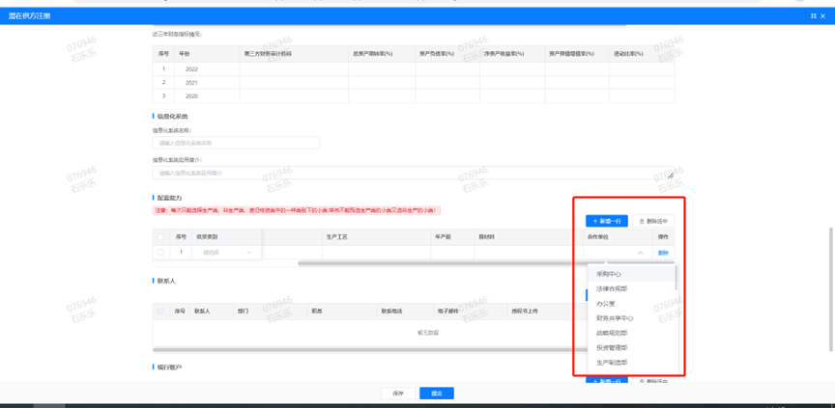

#### 登录界面

1）功能简介

此页面用于进行账号登录，找回密码。

1. 界面如下

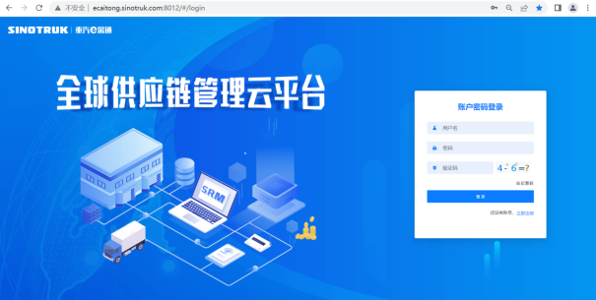

3）页面规则

**重置密码：**  对于新注册的供应商，审批流程结束之后e采通系统会发送短信到注册的收据号上，会告知登录账号和密码，**账号为gys+6为bp号（供应商编码），密码为初始密码scm@2022**。登录系统之后，立即绑定手机号，后续所有的密码重置都可以在登录界面点击忘记密码按钮，验证手机号码进行重置！

**如果是供应商初次登录且还没绑定手机号码的，请咨询采购工程师，让他们协助重置密码。**

* 如果供应商从未在系统内注册，此时认为是新供应商注册，需要点击“立即注册”按钮，用自己的手机号码登陆系统，进入系统之后点击供应商中心——》供应商注册，填写供应商注册信息，注意此时需要尽量把所有信息都维护完整，才可以提交成功，如果点击提交系统报错或者系统没反应请先仔细检查自己的填写数据是否完整正确。

。

#### 供应商注册

1）功能简介

此页面用于进行供应商注册

2）界面如下

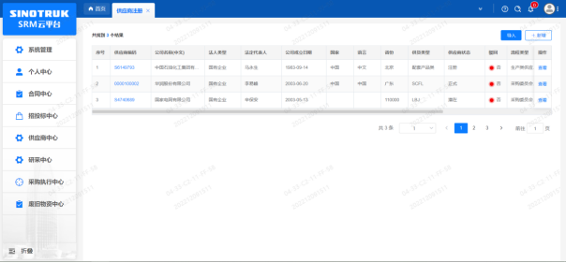

1. 页面规则

点击新增按钮进入注册界面，如果点击提交，系统报错或者系统没反应请先仔细检查自己的填写数据是否完整正确。

* 注册信息的字段：尽量把所有信息都填写完整，

1. 统一社会信用代码字段，是供应商的唯一标识字段，没有校验规则，如果系统报统一社会信用代码重复则说明此供应商已经在e采通内存在，请咨询对应的采购工程师账号密码。
2. 采购形式编号(非生产类必填)和投标项目名称(非生产类必填)、近三年财务指标情况，对于非生产类供应商都是必填项，对于生产类供应商不是必填项。
3. **配套能力：此字段需要仔细选择供应商的供货类别数据，如果不确定请先联系重汽内部的采购工程师咨询之后再选择填写，此字段直接影响提交之后的审批流由谁审批，另外后面的业务主管部门对于非生产类供应商是必填项，同样的如果不确定请先联系重汽内部的采购工程师咨询之后再选择填写，此字段直接影响提交之后的审批流由谁审批！！！！！！！！**
4. **提交成功之后进入审批流，每个节点都会由1个或多个负责人审批，如果有多个负责，由任何一人审批通过即可，每个节点均有驳回、退回、不同意（少数节点没有）、通过，驳回是指根据审批流程上的驳回线驳回到对于节点，退回是指退回到上一节点，通过则是指同意流转到下一节点，不同意则是指不同意此次流程对于供应商来说就是不允许供应商注册（不同意按钮慎点，不然系统内不再允许此供应商注册，如再想注册只能删数据库，请务必注意）。**
5. 营业执照有效结束日期目前限制在当前日期及之前，应该限制在当前日期之后，最大允许“9999-12-31”，即代表永久有效。
6. 审批流程全部走完结束之后，且有短信通知供应商才算正式进入e采通。
7. 点击“导入”按钮可以批量导入供应商注册数据，此功能不对供应商开放。
8. 点击“查看”按钮可以进行查看注册信息，供应商提交注册之后想查看审批进度，可以点击此按钮。

#### 供应商信息查询

1）功能简介

此页面用于供应商信息查询

2）界面如下

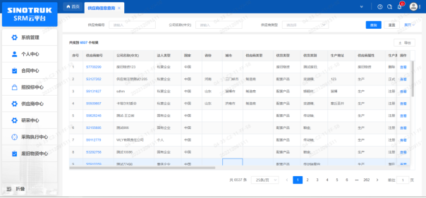

3）页面规则

* 可以根据填写的查询条件，点击“查询”按钮进行查询。
* 查询结果中注册日期不需要显示时分秒，只需要显示年月日即可。
* 供应商状态分为生产类状态、非生产类状态、废旧物资类状态，三种状态会在后边的审核流程中独自管理，查询时也需要支持按照三种类型的状态分别进行筛选。
* 流程类型一列显示供应商最后一次的流程，同时应该支持超链接，点击可以跳转至该次流程的详情界面。
* 供货类型条件框为多选框，查询结果为OR关系。

附件4

|  |  |  |  |  |  |  |  |  |
| --- | --- | --- | --- | --- | --- | --- | --- | --- |
| 推荐考察在建类似项目业绩（按优先级排序） | | | | | | | | |
| 序号 | 项目名称 | 具体位置 | 合同额 | 合同承包内容 | 合同开竣工时间 | 目前形象进度 | 建设单位名称 | 备注 |
| 1 |  |  |  |  |  |  |  |  |
| 2 |  |  |  |  |  |  |  |  |
| 3 |  |  |  |  |  |  |  |  |